COMISION DE DERECHOS HUMANOS Y AUDIENCIAS
Bogotá, D.C., 11 de agosto de 2021.

COMUNICADO

REALIZACIÒN AUDIENCIA PÚBLICA MIXTA, PARA EL VIERNES 20 DE AGOSTO DE 2021 A LAS 9:30 A.M, en el Municipio de FLORENCIA, DESARROLLO DE LA PROPOSICIÓN No. 30.

Nos permitimos comunicarle que en sesión virtual del día viernes 7 de mayo de 2021, se aprobó la Proposición No. 30 para realizar Audiencia Pública Mixta el día viernes 20 de agosto de 2021 a las 9:30 a.m., en la carrera 11 No. 8 A-1 A y No. 889 (POLIDEPORTIVO DEL BARRIO JUAN XXIII) en el Municipio de Florencia, Departamento del Caquetá, en la que “ se pretende integrar autoridades del orden Nacional, Departamental, local, organismos de control, organizaciones sociales y comunidad en general, con el fin de generar de manera oportuna compromisos, entorno a la situación de violencia que se viene presentando en el Departamento, generando vulneraciones a los derechos humanos, a la vida, libertad, seguridad e integridad personal.
Para la cual se convocará al señor Ministro del Interior Daniel Palacios, a la Alta consejera para los Derechos Humanos Nancy Patricia Gutiérrez, a la señora Procuradora General de la Republica Margarita Cabello Blanco, al señor Defensor del Pueblo Carlos Camargo Assis, al Comandante de la Policía Nacional General Oscar Atehortúa Duque, a la comisión Interamericana de derechos humanos CIDH, a la Alta Comisionada de Naciones Unidas para los Derechos Humanos, a las organizaciones defensoras de Derechos Humanos en el Departamento del Caquetá”. Presentada por el H. Representante. HARRY GIOVANNY GONZÁLEZ GARCÍA. De acuerdo a lo anterior, se adjunta la proposición No.30.

Atentamente,

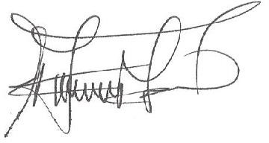
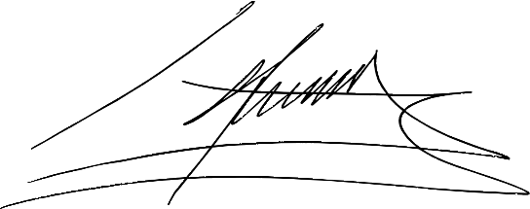
HARRY GIOVANNY GONZALEZ G
e

AQUILEO MEDINA ARTEAGA
Presidente Vicepresidente

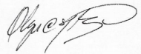
OLGA CECILIA HERNANDEZ DIOSA
Secretaría Ad-hoc

____________________________________________________________________________________
Dirección: Edificio Nuevo del Congreso 6 Piso Costado N. Teléfonos 390 40 50 Bogotá, D.C. Email: comision.derechoshumanos@camara.gov.co

